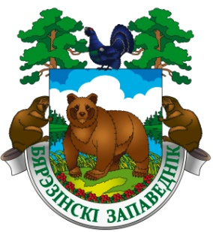
Государственное природоохранное учреждение
«Березинский биосферный заповедник»

Витебская обл., Лепельский р-н, д. Домжерицы, ул. Центральная, д. 3
тел. +375 (2132) 37744, 37742 (факс)
e-mail: tourism@berezinsky.by сайт: www.berezinsky.by
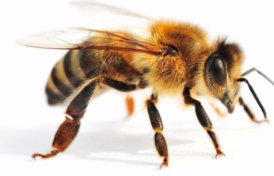
_____________________________________________________________
Праздничный тур
"А мы любим мёд!"
Любители мёда со всей Беларуси, объединяйтесь!
13 августа 2022, суббота
с 12:00 | Приезд в Березинский заповедник  Заселение в гостиничный комплекс «Сергуч»  (При себе иметь паспорт)
13:00 | Обед (по желанию за дополнительную плату)
14:00 | Празднование Медового Спаса  Сладкие конкурсы, угощения, дегустация, интерактивная анимацион ная программа, мастер-классы, ярмарка-продажа, экскурсия в Музее мёда
19:00 | Тематический ужин в ресторане «Сергуч»  Традиционные угощения к Медовому Спасу
14 августа 2022, воскресенье
09:00 | Завтрак
11:00 | Эксклюзивная экскурсия «В царстве Пчелуха!» (7 км).  Прогулка тропами самого главного лесного сладкоежки
до 18:00 | Отъезд из Березинского заповедника

Стоимость тура:
Проживание в гостиничном комплексе «Сергуч»:

- Однокомнатный двухместный номер «Стандарт» - 80 BYN/номер
- Двухкомнатный двухместный номер «ДеЛюкс» - 100 BYN/номер
- Двухкомнатный двухместный номер «Романтический» - 110 BYN/номер
- Трёхкомнатный четырёхместный номер «Семейный» - 160 BYN/номер
- Двухкомнатный двухместный номер «Премиум» - 170 BYN/номер

Прочие услуги:

- Питание в ресторане “Сергуч” (завтрак, ужин) – 35 BYN/чел
- Экскурсионное обслуживание «В царстве Пчелуха» - 10 BYN/чел
- Входной билет на празднование Медового Спаса - 8 BYN / взрослый и 5 BYN / детский

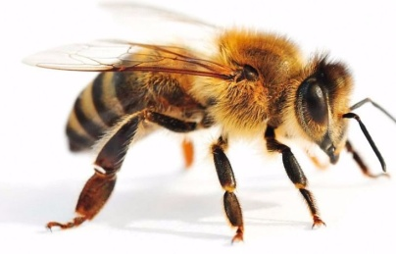
Бронирование и информация по
тел.: +375 (2132) 37730
e-mail: tourism@berezinsky.by
Хорошего отдыха!

